HUBUNGAN KONSEP DIRI DAN PERILAKU BELAJAR
DENGAN HASIL BELAJAR FISIKA PESERTA DIDIK KELAS X MAN REOK MANGGARAI

Relationship Self Concept And Learning Behaviorlearning With Physics Learning Result Participants Class X Man Reok Manggarai

Supriadin ⁽¹⁾, M Siddin ⁽²⁾ dan M.Arsyad⁽³⁾
(2) dan (3) Dosen Fisika PPs UNM Makassar
Program Studi Pendidikan Fisika, Program Pascasarjana Universitas Negeri Makassar
Kampus Gunungsari Baru, Jl. Bontolangkasa, Makassar, 90222
*)e-mail : inter1908ryan@gmail.com

Abstract. This research is an "expost-facto" research that aims to analyze the relationship: (1) self-concept toward physics learning result of class X students of MA Negeri Reok Manggarai; (2) Behavior of learning toward physics learning result of class X student of MA Negeri Reok Manggarai; (3) self concept and learning behavior toward learning result of class X student of MA Negeri Reok Manggarai; (4) self-concept with learning outcomes if learning behavior controlled learning class X students MA Negeri Reok Manggarai; and (5) learning behavior with learning outcomes if self concept is controlled by class X students of MA Negeri Reok Manggarai..The population in this study is all students of class X MA Negeri Reok Manggarai with the number 123 people. The sample of the study was taken using Slovin technique with the number of students as many as 60 people. The process of collecting data is done by using questionnaires and physics test results that have been tested empirical. The result data were analyzed by manual analysis and SPSS (Statistic Package Social Science) 20.0 for windows. The analytical procedure is performed by descriptive analysis and inferential statistical analysis.The results showed that describing the relationship of self-concept, learning behavior and the results of physics learning can be accepted. Through SPSS analysis it can be concluded that: (1) Self concept has relation to learning outcomes of students of class X MA Negeri Reok Manggarai; (2) Behavior of learning has relation to learning result of class X student of MA Negeri Reok Manggarai; (3) The self concept and learning behavior together have relation to learning outcomes of class X students of MA Negeri Reok Manggarai; (4) Self concept has relation to learning outcomes if learning behavior is controlled by grade X students of MA Negeri Reok Manggarai; and (5) Behavior of learning have relation to result of learning if self concept is controlled to class X student MA Negeri Reok Manggarai
Abstrak. Tujuan penelitian ini adalah untuk: (1)mendeskripsikan seberapa besar hasil belajar fisika, konsep diri, dan perilaku belajar peserta didik MAN Reok Manggarai;(2)menganalisis hubungan antara konsep diri terhadap hasil belajar fisika peserta didik kelas X MA Negeri Reok Manggarai;(3)menganalisis hubungan antara perilaku belajar terhadap hasil belajar fisika peserta didik kelas X MA Negeri Reok Manggarai; (4)menganalisis hubungan antara konsep diri dan perilaku belajar terhadap hasil belajar peserta didik kelas X MA Negeri Reok Manggarai;(5)Menganalisis hubungan antara konsep diri dengan hasil belajar jika perilaku belajar dikontrol belajar peserta didik kelas X MA Negeri Reok Manggarai;dan(6)menganalisis hubungan antara perilaku belajar dengan hasil belajar jika konsep diri dikonrol peserta didik kelas X MA Negeri Reok Manggarai. Penelitian ini merupakan jenis penelitian“expost_facto” yang bertujuan untuk menganalisis hubungan. Populasi dalam penelitian ini adalah seluruh peserta didik kelas X MA Negeri Reok Manggarai dengan jumlah 123 orang.Adapun sampel penelitian diambil dengan menggunakan teknik Slovin dengan jumlah peserta didik sebanyak 60 orang.Teknik analisis data yang digunakan adalah analiisis deskriptif dan analisis inferensial. Hasil penelitian menunjukkan bahwa:(1)hasil belajar peserta didik kelas X MAN Reok Manggarai berada dalam kategori sedang;(2)konsep diri peserta didik kelas X MAN Reok Manggarai berada dalam kategori tinggi;(3) perilaku belajar peserta didik kelas X MAN Reok Manggarai berada dalam kategori tinggi; (4)Konsep diri memiliki hubungan terhadap hasil belajar peserta didik kelas X MA Negeri Reok Manggarai;(5)Perilaku belajar memiliki hubungan terhadap hasil belajar peserta didik kelas X MA Negeri Reok Manggarai;(6) Konsep diri dan perilaku belajar secara bersama memiliki hubungan terhadap hasil belajar peserta didik kelas X MA Negeri Reok Manggarai;(7) Konsep diri memiliki hubungant erhadap hasil belajar jika perilaku belajar dikontrol peserta didik kelas X MA Negeri Reok Manggarai; dan(8) Perilaku belajar memiliki hubungan terhadap hasil belajar jika konsep diri dikontrol pada peserta didik kelas X MA Negeri Reok Manggarai

Kata Kunci:konsep diri, perilaku belajar, hasil belajar fisikas.

PENDAHULUAN

Pendidikan pada hakekatnya adalah usaha sadar dan terencana yang dilakukan oleh manusia dewasa terhadap peserta didik, diarahkan dalam upaya memberikan transformatif keilmuan kearah yang lebih baik.Pendidikan juga pada hakekatnya berlangsung seumur hidup (Long life education), artinya sejak adanya manusia telah terjadi usaha-usaha pendidikan dalam rangka memberikan kemampuan kepada subjek didik untuk dapat beradaptasi dengan lingkungannya
Belajar merupakan kegiatan penting harus dilakukan setiap orang atau peserta didik secara maksimal untuk dapat mengatasi dan memperoleh sesuatu,sehingga dapat melahirkan generasi tangguh secara keilmuan tetapi tidak rapuh atau gagal dalam kehidupan.Penyebabnya adalah ketika anak didik dihadapkan kepada beban pendidikan yang terlalu banyak dan ekspektasinya terlalu tinggi dikarenakan lingkungan sangat kompetitif, sistem pendidikan dan lingkungan tidak memberikan ruang cukup untuk mengembangkan konsep diri
Pembentukan konsep diri dapat dipengaruhi oleh beberapa hal, diantaranya menurut Lawrence (2006) adalah usia, intelegensi, pendidikan, status sosial ekonomi, hubungan dengan orang tua, kondisi keluarga, hubungan dengan saudara kandung dan teman sebaya, pengalaman kegagalan, media, identitas budaya, krisis lainnya yang pernah dialami yang membuatnya tertekan (Hapsari, 2016: 288-289).
Hal ini dapat dipengaruhi oleh latar belakang keluarga, lingkungan pergaulan, dan lingkungan sekolah. Oleh karena itu, sangat penting di awal pembelajaran guru membentuk interaksi positif yang mengarahkan kepada peserta didik terhadap keterbukaan akan konsep dirinya. Kegiatan ini dapat memperlancar proses stimulus pembelajaran, dimana peserta didikakan merasa membutuhkan semua komponen yang ada di sekolah untuk pengembangan dirinya, dengan itu peserta didik merasa semangat dalam menjalankan aktivitas belajar dan dapat terbentuk kepercayaan diri yang positif, sehingga guru dapat mengetahui secara tepat permasalahan dalam diri peserta didik dan dapat memberikan solusi sesuai kebutuhan.
Hasil belajar merupakan cerminan dari usaha belajar, semakin baik usaha belajarnya, maka semakin baik pula hasil yang diraihnya. Hasil belajar dapat dijadikan sebagai indikator keberhasilan dalam belajar. Hasil belajar yang baik akan dapat dicapai oleh peserta didik apabila mereka dapat mengatasi kesulitan belajar yang dialaminya. Hasil belajar sangat penting sebagai indikator keberhasilan baik bagi seorang guru maupun siswa. Bagi seorang guru, hasil belajar siswa dapat dijadikan sebagai cerminan penilaian terhadap keberhasilan dalam kegiatan membelajarkan siswa
Seorang guru dikatakan berhasil menjalankan program pembelajarannya apabila sebagian besar dari jumlah siswa telah mencapai tujuan pembelajaran yang tercermin dari hasil belajar siswa. Sedangkan bagi siswa, hasil belajar merupakan informasi yang berfungsi untuk mengukur kompetensi yang telah dicapai setelah melakukan pembelajaran dan ketuntasan pencapaian hasil belajar siswa. Selain mengukur tingkat keberhasilan siswa nilai tersebut juga dapat digunakan sebagai parameter untuk menilai kinerja guru dalam melaksanakan proses pembelajaran di sekolah.
Berdasarkan hasil observasi dan wawancara yang dilakukan di MA Negeri Reok,. Pada saat observasi terlihatbahwa masih terdapatpeserta didik yang mempunyai perilaku belajar kurang memperhatikan penjelasan dari guru ketika proses belajar mengajar berlangsung. Hal ini ditandai dengan adanya beberapa peserta didik yang melakukan aktivitas lain seperti berbicara dengan teman, mereka cenderung pasif dan sulit berkonsentrasi.Ditambah lagi dengan konsep diri dari peserta didik tidak menyadari sepenuhnya tentang diri sediri baik dalam pengetahuan tentang diri, pengharapan diri dan penilaian tentang diri sendiri, sehingga latihan dan tugas yang diberikan kepadanya tidak sepenuhnya dikerjakan.
Faktor internal yang mempengaruhi hasil belajar salah satunya adalah konsep diri. Konsep diri merupakan salah satu faktor yang mempengaruhi hasil belajar. Konsep diri merupakan penentu sikap individu dalam bertingkah laku, artinya apabila individu cenderung berpikir akan berhasil, maka hal ini merupakan kekuatan atau dorongan yang akan membuat individu menuju kesuksesan. Konsep diri ini membentuk perilaku belajar yang ada di MAN Reok dengan konsep diri yang baik maka perilaku juga akan baik sehingga dapat mempengaruhi hasil belajar. Perilaku belajar seorang siswa sangat berpengaruh terhadap kelangsungan proses belajar dan hasil belajar.
Dari uraian di atas, maka peneliti merancang penelitian yang akan dilakukan pada peserta didik MANegeri Reok. Adapun alasan penulis memilih lokasi penelitian tersebut karena belum pernah diadakan penelitian yang serupa. Berdasarkan hal tersebut, maka akan dilakukan penelitian dengan judul “Hubungan Konsep Diri dan Perilaku Belajar terhadap Hasil BelajarFisika Peserta Didik MA Negeri Reok“.
METODE PENELITIAN
Penelitian ini termasuk penelitian ex-post facto yang bersifat korelasional.Penelitian ex-post facto disini dirancang untuk menerangkan adanya hubungan sebab akibat (kausal) antara: (1) konsep diri, dan (2) perilaku belajar, terhadap hasil belajar fisika.Untuk melihat hubungan antara variabel bebas konsep diri (X₁), dan perilaku belajar (X₂) dengan variabel terikat Hasil belajar fisika (Y), Adapun Paradigma penelitiaanya sebagai berikut :
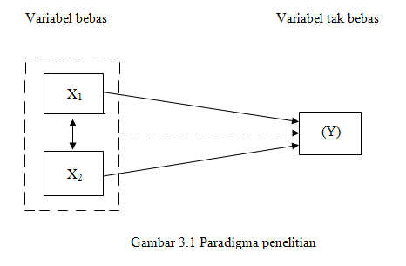
Populasi dalam penelitian ini adalah seluruh peserta didik kelas X pada Madarasah Aliyah Negeri Reok Manggarai tahun ajaran 2016/ 2017 yang berjumlah 123 orang. Sampel penelitian ini adalah sebagian siswa kelas X MA Negeri Reok Manggarai tahun ajaran 2015/2016.Pengambilan sampel yang digunakan adalah propotional random sampling.
Instrumen penelitian ini adalah alat yang digunakan untuk mengukur variabel-variabel dalam penelitian, yang terdiri dari konsep diri (X₁), perilaku belajar (X₂), dan hasil belajar fisika (Y).Jenis insrumen yang digunakan adalah tes dan non tes. Dalam penelitian ini untuk mengukur konsep diri dan perilaku belajar menggunakan instrumen non tes yaitu berupa lembar angket atau kuisioner, dan untuk hasil belajar digunakan instrumen tes berupa tes pilihan ganda.

HASIL DAN PEMBAHASAN
Data yang diperoleh dalam penelitian ini terdiri atas data peserta didik data skor hasil belajar fisika peserta didik diperoleh melalui tes tertulis sedangkan konsep diri dan perilaku belajar melalui pengskoran kuesioner kemudian hasilnya dianalisis data baik secara deskriptif maupun secara inferensial
Analisis Deskriptif
Deskriptif data Hasil Belajar
Data skor hasil belajar fisika peserta didik diperoleh melalui tes tertulis. Hasil penelitian menunjukkan bahwa skor rata-rata (mean) responden sebesar 17,55 dan standar deviasi sebesar 5.595. Data selengkapnya dapat dilihat pada Tabel 4.1.
Tabel 4.1 Statistik Deskriptif Skor Hasil belajar Peserta Didik Kelas X
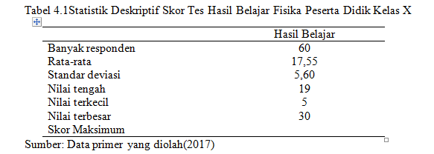
Skor hasil belajar fisika peserta didik kelas X MAN Reok dituangkan dalam tabel distribusi frekuensi, maka dapat dibuat tabel distribusi frekuensi sebagai berikut.
Tabel 4.2 distribusi frekuensi skor tes hasil belajar fisika peserta didik Kelas X.
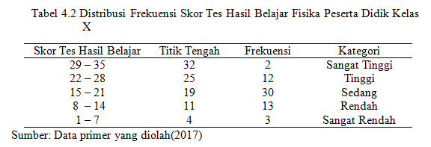
Dengan melihat Tabel 4.2, dapat diketahui bahwa terdapat 3 peserta didik berada dalam kategori sangat rendah,terdapat 13 peserta didik berada dalam kategori rendah, 30 peserta didik berada dalam kategori sedang, 12 peserta didik dalam kategori tinggi, dan 2 peserta didik dalam kategori sangat tinggi. Berdasarkan pengkategorian tersebut, maka hasil belajar fisika peserta didik dapat dikategorikan sedang.
Berdasarkan Tabel 4.2, maka dapat dibuat histogram tes hasil belajar fisika seperi yang terlihat pada Gambar 4.1
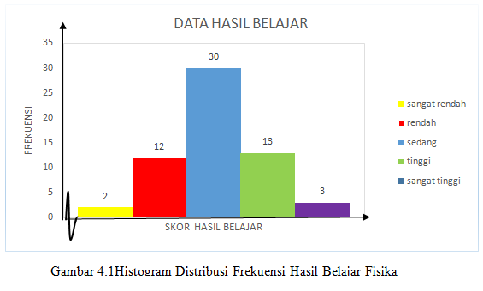
Deskriptif Data Konsep Diri
Data yang dideskripsikan dalam penelitian ini adalah skorkonsep diri yang diperoleh dari isian kuesioner tertulis konsep diri responden.Hasil penelitian menunjukkan bahwa skor rata-rata (mean) responden sebesar 85,78 dan standar deviasi sebesar 13,44. Data selengkapnya dapat dilihat pada Tabel 4.3.
Tabel 4.3 Statistik Deskriptif Konsep Diri Peserta Didik Kelas X
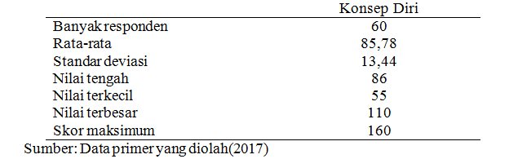
Skor konsep diripeserta didik kelas X MAN Reok dituangkan dalam tabel distribusi frekuensi, maka dapat dibuat tabel distribusi frekuensi sebagai berikut.
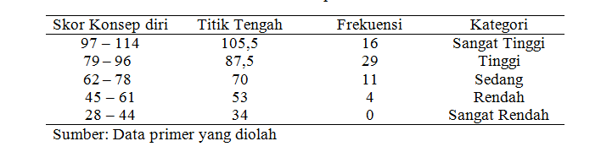
Dengan melihat Tabel 4.4, dapat diketahui bahwa tidak terdapat peserta didik berada dalam kategori sangat rendah , 4 peserta didik berada dalam kategori rendah, 11 peserta didik berada dalam kategori sedang, 29 peserta didik berada dalam kategori tinggi, dan 16 peserta didik berada dalam kategori sangat tinggi.
Berdasarkan pengkategorian tersebut, konsep diri peserta didik dapat dikategorikan sedang. Data selengkapnya terlihat pada lampiran D.2
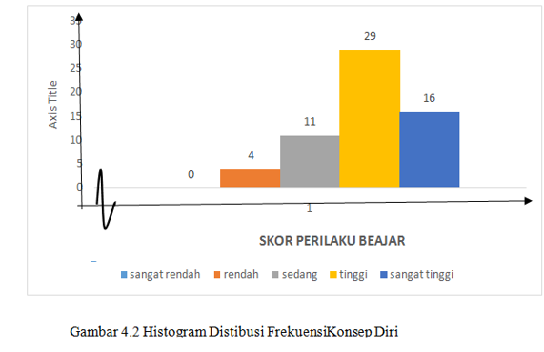

Deskriptif Data Perilaku Belajar
Pada penelitian ini data skor perilaku belajar peserta didik diperoleh melalui isian kuesioner responden. Hasil penelitian menunjukkan bahwa skor rata-rata (mean) responden sebesar 80,97 dan standar deviasi sebesar 11,85.Data selengkapnya dapat dilihat pada Tabel 4.5.
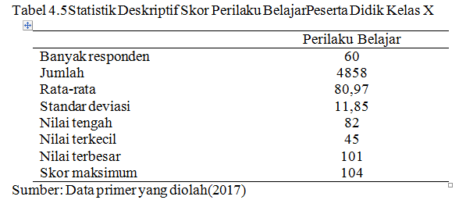
Skor perilaku belajar peserta didik kelas X MAN Reokdituangkan dalam tabel distribusi frekuensi, maka dapat dibuat tabel distribusi frekuensi sebagai berikut.
Tabel.4.6 Distribusi Frekuensi Skor Perilaku Belajar Peserta Didik Kelas X
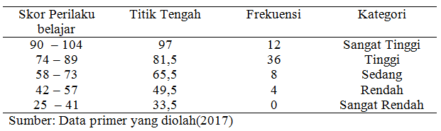

Dengan melihat Tabel 4.6, dapat diketahui bahwa tidak terdapat peserta didik berada dalam kategori sangat rendah, 4 peserta didik berada dalam kategori rendah, 8 peserta didik berada dalam kategori sedang, 36 peserta didik berada dalam kategori tinggi, dan 12 peserta didik dalam kategori sangat tinggi. Berdasarkan pengkategorian tersebut, maka perilaku belajar peserta didik dapat dikategorikan tinggi.
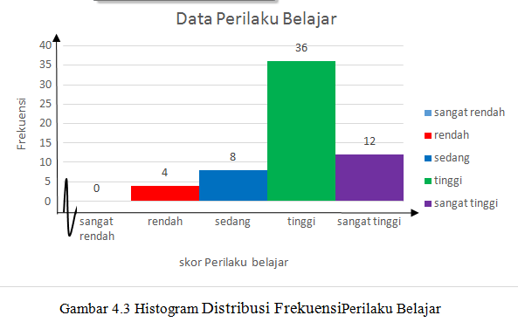
Analisis Inferensial
Hubungan Antara Konsep Diri (X₁) dengan Hasil Belajar Fisika Peserta Didik Kelas X MAN Reok
Dari hasil pengolahan data dengan mengguakan SPSS 20, terlihat hubungan konsep diri dan hasil belajar fisika peserta didik, seperti pada tabel (Tabel 4.7 dan Tabel 4.8) dengan asumsi bahwa :$H_{0} : ρ_{xly}=0 melawanH_{a} : ρ_{xly}≠0$
H₀: Tidak terdapat hubungan positif yang signifikan antara konsep diri dengan hasil belajar fisika peserta didik
H_{a}: Terdapat hubungan positif yang signifikan antara konsep diri dengan hasil belajar fisika peserta didik.
Berdasarkan perhitungan dengan menggunakan SPSS 20 dan uji t, dengan ketentuan $α=0,05$, sehingga diperoleht_{tabel} = 1,671 ternyata t_{hitung} lebih besar dari t_{tabel} atau 4,190> 1,671 maka terdapat hubungan yang signifikan antara konsep diri (X₁) dengan hasil belajar fisika (Y). Dengan demikian dapat disimpulkan bahwa jika konsep diri peserta didik tinggi, maka hasil belajar fisika kelas X juga tinggi, sehingga hipotesis yang diperoleh dalam penelitian ini adalah menolak H₀ dan menerima H_{a}.
Hubungan Antara Perilaku Belajar (X₂) dengan Hasil Belajar Fisika(Y) Peserta Didik Kelas X MAN Reok
Berdasarkan hasil pengolahan data dengan mengguakan SPSS 20, terlihat hubungan konsep diri dan hasil belajar fisika peserta didik, seperti pada tabel (Tabel 4.9 dan Tabel 4.10) dengan asumsi bahwa :$H_{0} : ρ_{xly}=0 melawanH_{a} : ρ_{xly}≠0$H₀ : Tidak terdapat hubungan positif yang signifikan anatara konsep diri dengan hasil belajar fisika peserta didik
H_{a} : Tidak terdapat hubungan positif yang signifikan anatara konsep diri dengan hasil belajar fisika peserta didik
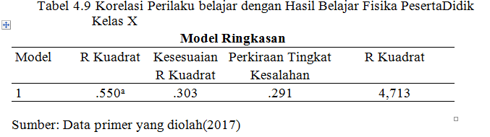
Berdasarkan perhitungan dengan menggunakan SPSS 20, dengan ketentuan $α=0,05$, sehingga diperoleht_{tabel} = 1,671 ternyata t_{hitung} lebih besar dari t_{tabel} atau 5,016> 1,671 maka terdapat hubungan yang signifikan antara perilaku belajar (X₂) dengan hasil belajar fisika (Y). Dengan demikian dapat disimpulkan bahwa jika konsep diri peserta didik tinggi, maka hasil belajar fisika kelas X MAN Reok juga tinggi, sehingga hipotesis yang diperoleh dalam penelitian ini adalah menolak H₀ dan menerima H_{a}.
Hubungan Konsep Diri dengan Hasil Belajar Fisika Peserta Didik Kelas X MAN Reok
Dari hasil pengolahan data dengan menggunakan SPSS 20, terlihat hubungan konsep diri dengan hasil belajar fisika, seperti pada Tabel 4.11.
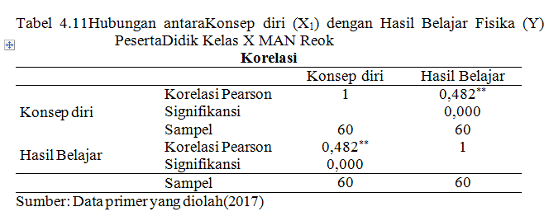
Berdasarkan tabel di atas menunjukkan hubungan antara konsep diri dengan hasil belajar fisika adalah kuat positif, yaitu sebesar 0,482. Arah positif menunjukkan bahwa semakin tinggi konsep diri semakin tinggi hasil belajar fisika peserta didik. Begitu juga sebaliknya semakin rendah konsep diri maka semakin rendah pula hasil belajar fisika peserta didik kelas X MAN Reok
Hubungan Perilaku Belajar dengan Hasil Belajar Fisika Peserta Didik Kelas X MAN Reok
Dari hasil pengolahan data dengan menggunakan korelasi product moment diperoleh r = 0,550. Harga r_{tabel} untuk kesalahan 5% dengan n = 60 diperoleh r_{tabel} = 0,250. Karena harga r_{hitung} lebih besar dari r_{table}( 0,550> 0,250), maka dapat disimpulkan terdapat hubungan yang positif dan signifikan sebesar 0,550 antara perilaku belajar dengan hasil belajar fisika.
Hubungan Antara Konsep Diri (X1) dan Perilaku Belajar (X2) dengan Hasil Belajar Fisika (Y) Peserta Didik Kelas X MAN Reok.

15analisis regresi linear ganda di atas dapat dijelaskan bahwa korelasi antara konsep diri dan perilaku belajar terhadap hasil belajar fisika diperoleh dari koefisien korelasi sebesar 0,422 dengan Sig. < 0,10. Ini menunjukkan bahwa terdapat hubungan kuat positif, yang artinya kenaikan skor variable bebas (konsep diri dan perilaku belajar) secara simultan akan diikuti dengan kenaikan skor variabel tak bebas (hasil belajar fisika) dan sebaliknya, penurunan skor variabel bebas (konsep diri dan perilaku belajar) secara simultan akan diikuti dengan penurunan skor variabel tak bebas(hasil belajar fisika).
Nilai F_{hitung} sebesar 17,427dengan taraf signifikansi 0,000 memberikan arti bahwa variabel konsep diri dan motivasi beprestasi berpengaruh terhadap hasil belajar fisika kelas X MAN Reok. Koefisien determinansinya = r² x 100% atau 0,422 x 0,422 x 100% = 0,178 artinya 17,8% hasil belajar fisika dapat dijelaskan oleh variabel konsep diri dan perilaku belajar. Sisanya 82,8% dijelaskan oleh faktor selain konsep diri dan perilaku belajar yang dapat mempengaruhi hasil belajar fisika.
Hubungan Antara Konsep Diri (X₁) dan Hasil Belajar Fisika (Y) dengan Mengontrol Perilaku Belajar (X₂) Peserta Didik Kelas X MAN Reok
Berdasarkan perhitungan dengan menggunakan SPSS 20, dengan ketentuan $α=0,10$, sehingga diperoleht_{tabel} = 2,815 ternyata t_{hitung} lebih besar dari t_{tabel} atau 3,815>2,001 maka dapat disimpulkan bahwa apabila perilaku belajar dikontrol, maka korelasi antara konsep diri dengan hasil belajar fisika pesrta didik sebesar 0,332 dan hasil ini signifikan.
Hal tersebut memperlihatkan bahwa dengan mengontrol perilaku belajar (X₂) terdapat hubungan positif yang signifikan antara konsep diri (X₁) terhadap hasil belajar fisika (Y) peserta didik kelas X MAN Reok
Hubungan Antara Konsep Diri (X₁) dengan Hasil Belajar Fisika (Y) dengan Mengontrol Perilaku Belajar (X₂) Peserta Didik Kelas X MAN Reok
Pengujian signifikansi korelasi parsial X₂ dan Y antara variable ini digunakan uji –t dengan membandingkan t_{hitung} dengan t_{tabel} dengan taraf signifikan 10%. Harga t_{tabel} untuk kesalahn 10% yaitu 2,001. Berdasarkan perhitungan dengan menggunakan SPSS 20, dengan ketentuan $α=0,10$, sehingga diperoleht_{tabel} = 1,960 ternyata t_{hitung} lebih besar dari t_{tabel} atau 2,815 > 2,001 maka dapat disimpulkan bahwa apabila konsep diri dikontrol, maka korelasi antara perilaku belajar dengan hasil belajar fisika peserta didik sebesar 0,438 dan hasil ini signifikan, artinya hasil ini dapat diberlakukan keseluruh populasi.
Hal tersebut memperlihatkan bahwa dengan mengontrol konsep diri (X₁) terdapat hubungan yang signifikan antara perilaku belajar (X₂) terhadap hasil belajar fisika (Y) peserta didik
KESIMPULAN
Berdasarkan hasil analisis data dan hasil penelitian sebagaimana yang telah dipaparkan pada bab sebelumnya, maka dapat disimpulkan sebagai berikut.
- Konsep diri peserta didik kelas X MA Negeri Reok berada dalam kategori tinggi
- Perilaku Belajar peserta didik kelas X MANegeri Reok berada dalam kategori tinggi.
- Hasil belajar fisika peserta didik kelas X MA Negeri Reok berada dalam kategori sedang
- Terdapat hubungan positif yang signifikan antara konsep diri dengan hasil belajar fisika peserta didik kelas X MA Negeri Reok
- Terdapat hubungan positif yang signifikan antara perilaku belajar dengan hasil belajar fisika peserta didik kelas X MA Negeri Reok
- Terdapat hubungan positif yang signifikan antara konsep diri dan perilaku belajar secara bersama-sama dengan hasil belajar fisika peserta didik kelas X MA Negeri Reok
- Terdapat hubungan positif yang signifikan antara konsep diri dengan hasil belajar fisika jika perilaku belajar dikontrol pada peserta didik kelas XMA Negeri Reok
- Terdapat hubungan positif yang signifikan antara perilaku belajar dengan hasil belajar jika konsep diri dikontrol pada peserta didik kelas X MA Negeri Reok
DAFTAR PUSTAKA
.Azwar, Saifuddin. 2008. Sikap Manusia:Teori dan Pengukurannya. Yogyakarta: Pustaka Pelajar
Emzir. 2007. Metodologi Penelitian Pendidikan Kuantitatif dan kualitatif. Jakarta : PT Raja Grafindo Persada
94
Hapsari, Iriani Indri. 2016. Psikologi Perkembangan Anak. Jakarta: PT. Indeks Hurlock, E. B. 1996. Perkembangan Individu Jilid 2. Terjemahan Meitasari Tjandrasa. Jakarta: Erlangga.
Sudjana,Nana. 2001. Penilaian Hasil Proses Belajar Mengajar. Bandung : Remadja Rosda Karya.
Sugiyono, 2013. Metode penelitian Pendidikan ( Pendekatan Kualitatif, Kuantitatif, dan R an D). Alfabeta : Bandung
Thalib, S.B. 2010. Psikologi Pendidikan Berbasis Analisis Empiris Aplikatif. Jakarta: Kencana.

